机构图标

Giggle Academy

设计报告

|  |  |  |
| --- | --- | --- |
| 文件状态：  [√] 草稿  [ ] 正式发布  [ ] 正在修改 | 文件标识： | Giggle Academy-设计报告 |
| 当前版本： | 1.X |
| 作 者： |  |
| 完成日期： | 2025-06-05 |

机构公开信息

版 本 历 史

|  |  |  |  |  |
| --- | --- | --- | --- | --- |
| 版本/状态 | 作者 | 参与者 | 起止日期 | 备注 |
| V1.0 | 庄江龙 |  | 2025-06-05 | 初稿 |
|  |  |  |  |  |
|  |  |  |  |  |

目 录

目录

1 文档介绍 6

1.1 文档目的 6

1.2 文档范围 6

1.3 读者对象 6

1.4 参考文档 6

1.5 术语与缩写解释 6

2 环境搭建 6

2.1 环境安装脚本 6

2.2 环境信息 7

3 服务设计与开发 7

3.1 功能架构 7

3.1.1 语言文本管理子系统 7

3.1.1.1 STT任务管理服务 7

3.1.1.1.1 添加任务功能 7

3.1.1.1.2 查询任务详情 7

3.1.1.1.3 启动任务功能 8

3.1.1.1.4 取消任务功能 8

3.1.1.1.5 任务分发策略功能 8

3.1.1.2 翻译任务管理服务 8

3.1.1.2.1 添加任务功能 8

3.1.1.2.2 查询任务详情 8

3.1.1.2.3 启动任务功能 8

3.1.1.2.4 取消任务功能 8

3.1.1.2.5 任务执行策略 8

3.1.1.3 语言文本服务 9

3.1.1.3.1 文本相识度评分 9

3.1.1.3.2 语言文本持久化与检索(方案一) 9

3.1.1.3.2.1 语言文本久化化 9

3.1.1.3.2.2 语言文本检索 11

3.1.1.3.3 语言文本持久化与检索(方案二) 11

3.1.1.3.3.1 语言文本久化化 11

3.1.1.3.3.2 语言文本检索 12

3.1.2 whisper子系统 12

3.2 数据架构 13

3.2.1 TSS任务表（tb_stt_job） 13

3.2.2 翻译任务表（tb_translate_job） 13

3.3 系统设计 14

3.3.1 关键业务流程 14

3.3.2 详细交互设计 14

3.3.3 服务接口设计 14

3.3.3.1 STT任务管理-查询任务 14

3.3.3.1.1 接口说明 14

3.3.3.1.2 请求数据 14

3.3.3.1.3 应答数据 15

3.3.3.2 STT任务管理-启动任务 15

3.3.3.2.1 接口说明 15

3.3.3.2.2 请求数据 16

3.3.3.2.3 应答数据 16

3.3.3.3 翻译任务管理-查询任务 16

3.3.3.3.1 接口说明 16

3.3.3.3.2 请求数据 16

3.3.3.3.3 应答数据 16

3.3.3.4 翻译任务管理-添加任务 17

3.3.3.4.1 接口说明 17

3.3.3.4.2 请求数据 18

3.3.3.4.3 应答数据 18

3.3.3.5 翻译任务管理-启动任务 18

3.3.3.5.1 接口说明 18

3.3.3.5.2 请求数据 18

3.3.3.5.3 应答数据 18

3.3.3.6 语言文本管理-计算文本相识度 19

3.3.3.6.1 接口说明 19

3.3.3.6.2 请求数据 19

3.3.3.6.3 应答数据 19

3.3.3.7 语言文本管理-查询打包文件 19

3.3.3.7.1 接口说明 19

3.3.3.7.2 请求数据 20

3.3.3.7.3 应答数据 20

3.3.3.8 语言文本管理-快速查询 21

3.3.3.8.1 接口说明 21

3.3.3.8.2 请求数据 21

3.3.3.8.3 应答数据 21

3.3.3.9 Whisper服务-STT 21

3.3.3.9.1 接口说明 21

3.3.3.9.2 请求数据 22

3.3.3.9.3 应答数据 22

参 考 文 献 25

正文

# 文档介绍

## 文档目的

## 文档范围

## 读者对象

## 参考文档

***提示：****列出本文档的所有参考文献（可以是非正式出版物），格式如下：*

*[标识符] 作者，文献名称，出版单位（或归属单位），日期*

***例如：***

***[SPP-PROC-PP]*** *SEPG，需求开发规范，机构名称，日期*

## 术语与缩写解释

|  |  |
| --- | --- |
| **缩写、术语** | **解 释** |
|  |  |

# 环境搭建

## 环境安装脚本

|  |
| --- |
| #python3.9  pip install setuptools-rust  #whisper  pip install -U openai-whisper  # ffmpeg  brew install ffmpeg |

## 环境信息



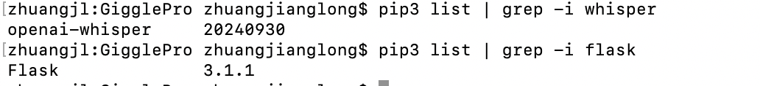

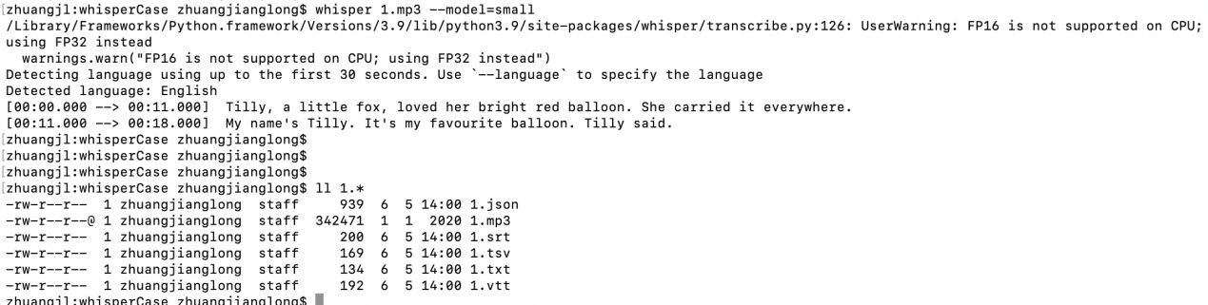

# 服务设计与开发

## 功能架构

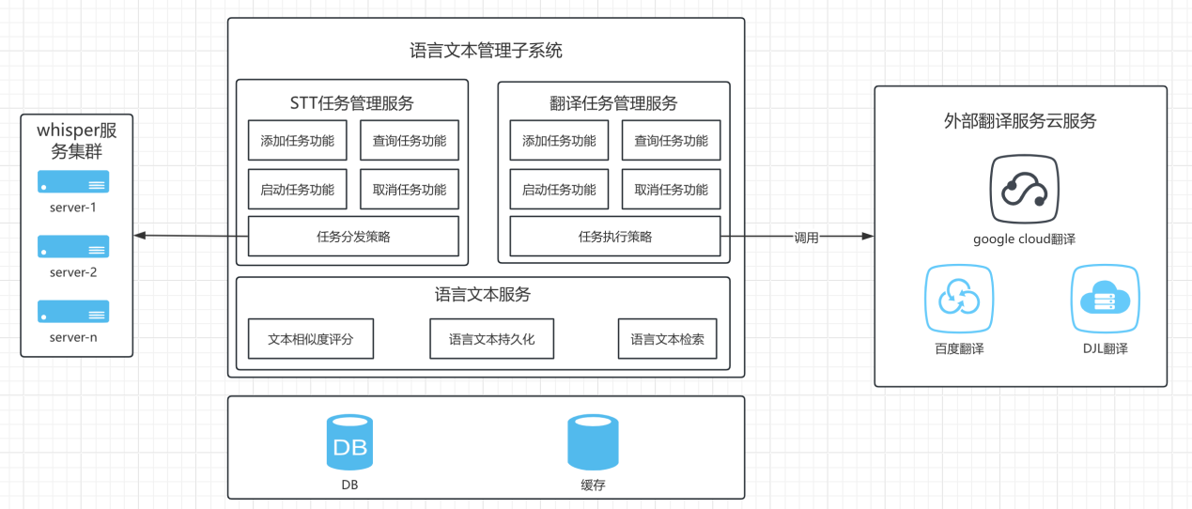

### 语言文本管理子系统

采用Java语言，使用SpringBoot、Mybatis、H2数据库实现。

#### STT任务管理服务

##### 添加任务功能

添加一个STT任务。

##### 查询任务详情

查询STT任务详情。

##### 启动任务功能

在添加完STT任务后，启动后异步执行STT任务，并更新任务结果。

##### 取消任务功能

取消STT任务，设置任务状态为取消。

##### 任务分发策略功能

保障STT任务能被正常执行，包含对STT任务失败重试和根据whisper服务集群的服务实例根据负载策略进行STT任务分发。

负载分发策略包含：

* 根据whisper服务实例链接数判断，优先分发给链接数(当前任务数)最小的whisper服务实例；
* 根据whisper服务实例使用资源判断，优先分发给资源最空闲的whisper服务实例；

#### 翻译任务管理服务

##### 添加任务功能

添加一个文本翻译任务。

##### 查询任务详情

查询文本翻译任务详情。

##### 启动任务功能

在添加完文本翻译任务后，启动后异步执行文本翻译，并更新任务结果。

##### 取消任务功能

取消文本翻译任务，设置任务状态为取消。

##### 任务执行策略

采用工厂设计模式与策略设计模式，实现根据任务配置调用不同的翻译实现。翻译策略实现包含：

* Google cloud翻译
* 百度翻译
* DLJ翻译

#### 语言文本服务

##### 文本相识度评分

使用Apache Commons Text进行文本字符相识度计算验证原始音频⽂本信息与 STT ⽣成的文本内容的准确性校验。包含以下三种计算方式：

1. JaccardSimilarity：该算法是基于两个字符串的交集和并集来计算相似度；
2. LevenshteinDistance：该算法是基于两个字符串之间的最少编辑操作次数来计算相似度；
3. CosineSimilarity：该算法是基于两个字符串的向量空间模型来计算相似度。

##### 语言文本持久化与检索(方案一)

对每个音频文件的处理结果生成单个json文件形式进行持久化保存，采用三级Map的数据结构将json文件加载到应用内存，提升语言文本的检索效率。

为了防止应用内存因数据量过大而耗尽，采用LRU、LFU等内存淘汰策略控制音频语言文本数量。当内存中的数据量达到预设阈值时，删除过期内存数据，为新的音频处理结果腾出空间。

###### 语言文本久化化

根据STT任务标识，把音频原始文本信息、STT提取的文本信息和其各语言翻译文本组装生成如下json格式文件，并基于音频文件标识命名持久化。

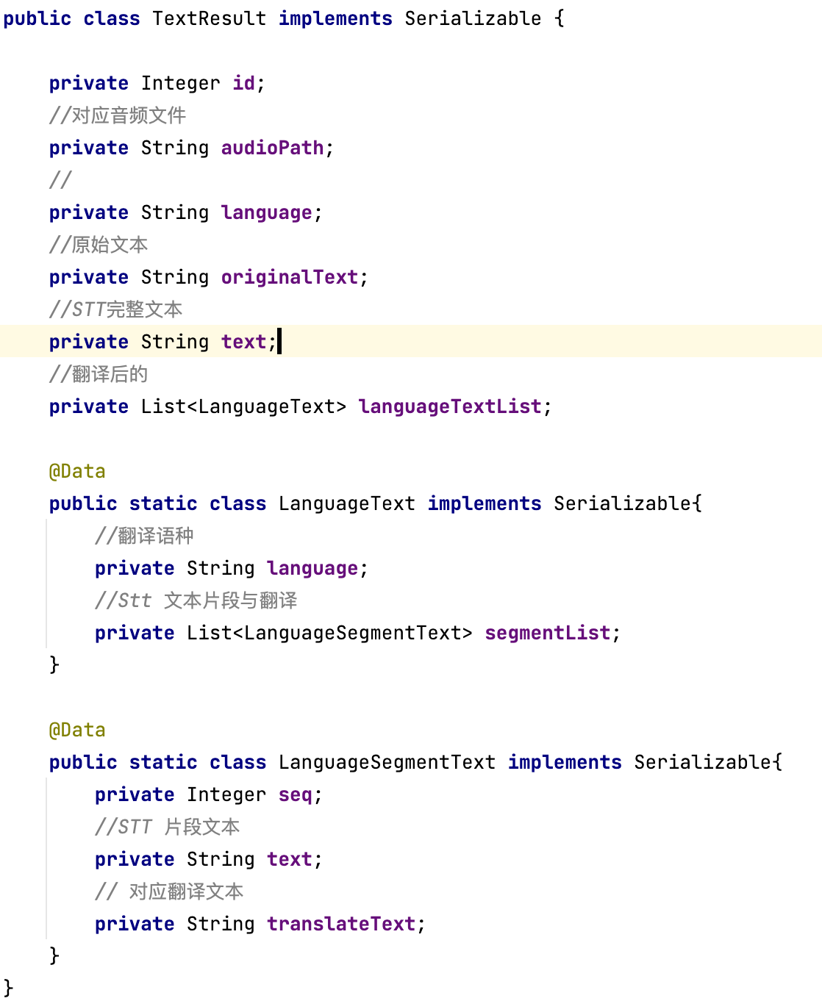

{

"audioPath": "/Users/zhuangjianglong/py-workspace/whisperCase/1.mp3",

"id": 1,

"language": "en",

"languageTextList": [{

"language": "zh",

"segmentList": [{

"seq": 0,

"text": " Tilly, a little fox, loved her bright red balloon. She carried it everywhere.",

"translateText": " 小狐狸蒂莉特别喜欢她那只鲜红的气球。她走到哪儿都带着它。"

}, {

"seq": 1,

"text": " My name's Tilly. It's my favourite balloon. Tilly said.",

"translateText": " “我叫蒂莉。这是我最喜欢的气球。”蒂莉说。"

}]

}, {

"language": "zh-TW",

"segmentList": [{

"seq": 0,

"text": " Tilly, a little fox, loved her bright red balloon. She carried it everywhere.",

"translateText": " 小狐狸蒂莉特別喜歡她那隻鮮紅的氣球。她走到哪裡都帶著它。"

}, {

"seq": 1,

"text": " My name's Tilly. It's my favourite balloon. Tilly said.",

"translateText": " 「我叫蒂莉。這是我最喜歡的氣球。」蒂莉說。"

}]

}],

"originalText": "Tilly, a little fox, loved her bright red balloon. She carried it everywhere.\\n“It’s my favorite balloon!” Tilly said.\\n\n",

"text": " Tilly, a little fox, loved her bright red balloon. She carried it everywhere. My name's Tilly. It's my favourite balloon. Tilly said."

},

###### 语言文本检索

基于Hash算法快速寻址特点，采用三级Map缓存生成语言文本信息，提供语言文本快速检索查询。



##### 语言文本持久化与检索(方案二)

基于音频文本文件的快速顺序写入和内嵌数据库方案。

###### 语言文本久化化

借鉴MQ对消息持久化机制，采用顺序写入机制将文本信息写入到textlog文件中，每个textlog文件按照分片方式，固定大小为1G，总长度20位，标记当前文件的物理偏移量，高位用0补齐，文件命名如下：

00000000000000000000 第一个文件，物理偏移量为0

00000000001073741824 第二个文件，物理偏移量为1G

00000000002147483648 第三个文件，物理偏移量为2G

其中，每个文件的存储内容格式如下：



###### 语言文本检索

为了实现高效的数据管理和快速查询，可以选择使用内嵌数据库（如SQLite或Derby）直接集成到用户端。这种轻量级的数据库解决方案不仅易于部署和维护，还能确保数据的安全性和隐私性。

在数据库设计方面，以语言类型、音频标识、来源纬度、offset建表，并对语言类型、音频标识、来源纬度三个属性设置复合索引，将textlog的索引信息写入到数据表中。

在查询阶段，通过指定语言类型、音频标识和来源纬度，快速检索到对应的offset值。随后，系统利用该offset值直接定位到textlog文件中的具体位置，从而高效地提取出所需的语言文本信息。

### whisper子系统

采用python语言，使用whisper、flask框架实现。

## 数据架构

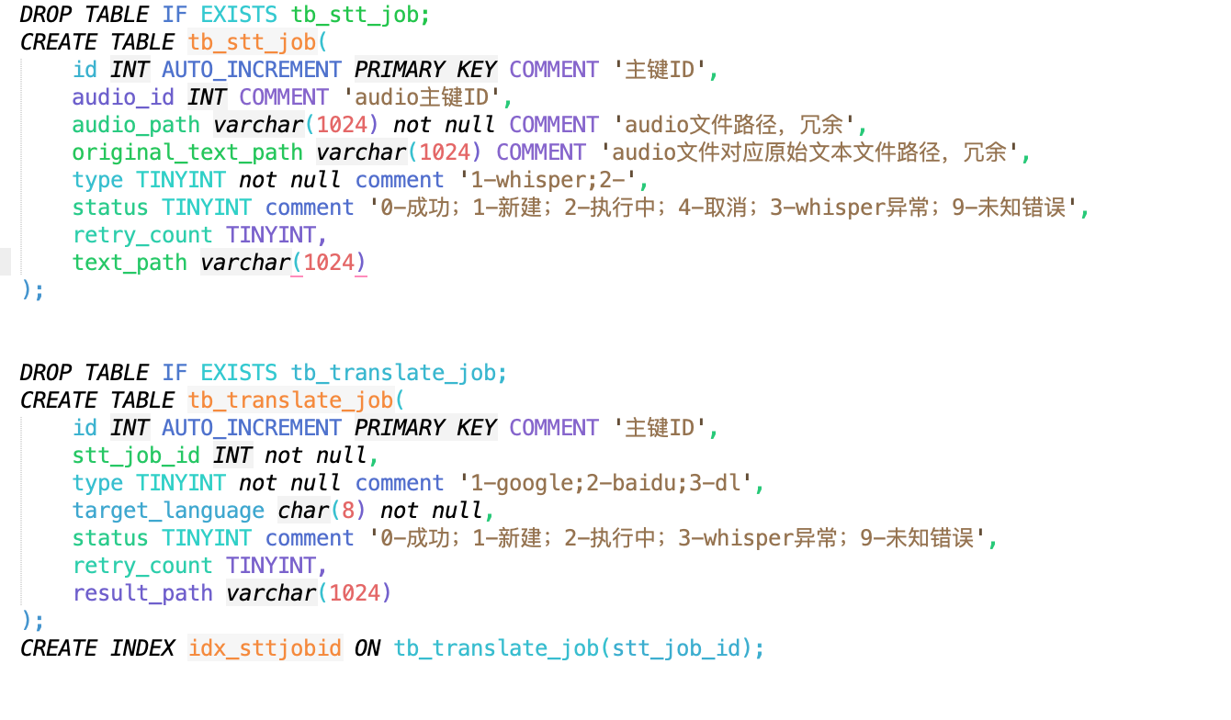

### TSS任务表（tb_stt_job）

|  |  |  |  |  |  |
| --- | --- | --- | --- | --- | --- |
| **字段名** | **类型** | **必填** | **描述** | **约束** | **备注** |
| id | int | Y | 主键 | PK | 主键 |
| audio_id | int | N | 音频文件标识 |  |  |
| audio_path | varchar(1024) | Y | 音频文件路径 |  | 冗余 |
| original_text_path | varchar(1024) | N | audio文件对应原始文本文件路径 |  | 冗余 |
| type | TINYINT | Y | TSS方式 |  | 1-whisper;2- |
| status | TINYINT | Y | 状态 |  | 0-成功；1-新建；2-执行中；4-取消；3-whisper异常；9-未知错误 |
| retry_count | TINYINT | N | 重试次数 |  |  |
| text_path | varchar(1024) | Y | TSS文本文件地址 |  |  |

### 翻译任务表（tb_translate_job）

|  |  |  |  |  |  |
| --- | --- | --- | --- | --- | --- |
| **字段名** | **类型** | **必填** | **描述** | **约束** | **备注** |
| id | int | Y | 主键 | PK | 主键 |
| stt_job_id | int | N | TSS任务标识 | FK |  |
| type | TINYINT | Y | TSS方式 |  | 1-whisper;2- |
| target_language | char(8) | Y | 目标语言 |  | en,zh_cn,ja |
| status | TINYINT | Y | 状态 |  | 0-成功；1-新建；2-执行中；4-取消；3-whisper异常；9-未知错误 |
| retry_count | TINYINT | N | 重试次数 |  |  |
| result_path | varchar(1024) | Y | 翻译文本文件地址 |  |  |

## 系统设计

### 关键业务流程

### 详细交互设计

### 服务接口设计

#### STT任务管理-查询任务

##### 接口说明

|  |  |
| --- | --- |
|  | **内容** |
| 接口地址 | http://ip:port/stt/{id} |
| 接口调用方式 | get |
| 接口描述 | 查询任务详情接口 |

##### 请求数据

|  |  |  |  |  |  |
| --- | --- | --- | --- | --- | --- |
| **字段名** | **字段描述** | **选项** | **数据类型** | **长度** | **示例值或说明** |
|  |  |  |  |  |  |

##### 应答数据

|  |  |  |  |  |  |
| --- | --- | --- | --- | --- | --- |
| **字段名** | **字段描述** | **选项** | **数据类型** | **长度** | **示例值或说明** |
|  |  |  |  |  |  |

{

"code": "0000",

"msg": "Success",

"data": {

"id": 1,

"audioPath": "/Users/zhuangjianglong/py-workspace/whisperCase/1.mp3",

"language": "en",

"originalText": null,

"text": " Tilly, a little fox, loved her bright red balloon. She carried it everywhere. My name's Tilly. It's my favourite balloon. Tilly said.",

"languageTextList": [{

"language": "zh_cn",

"segmentList": [{

"seq": 0,

"text": " Tilly, a little fox, loved her bright red balloon. She carried it everywhere.",

"translateText": " 小狐狸蒂莉特别喜欢她那只鲜红的气球。她走到哪儿都带着它。"

}, {

"seq": 1,

"text": " My name's Tilly. It's my favourite balloon. Tilly said.",

"translateText": " “我叫蒂莉。这是我最喜欢的气球。”蒂莉说。"

}]

}]

}

}

#### STT任务管理-启动任务

##### 接口说明

|  |  |
| --- | --- |
|  | **内容** |
| 接口地址 | http://ip:port/stt/start/{id} |
| 接口调用方式 | get |
| 接口描述 | 启动任务接口 |

##### 请求数据

|  |  |  |  |  |  |
| --- | --- | --- | --- | --- | --- |
| **字段名** | **字段描述** | **选项** | **数据类型** | **长度** | **示例值或说明** |
|  |  |  |  |  |  |

##### 应答数据

|  |  |  |  |  |  |
| --- | --- | --- | --- | --- | --- |
| **字段名** | **字段描述** | **选项** | **数据类型** | **长度** | **示例值或说明** |
|  |  |  |  |  |  |

{

"code": "0000",

"msg": "Success"

}

#### 翻译任务管理-查询任务

##### 接口说明

|  |  |
| --- | --- |
|  | **内容** |
| 接口地址 | http://ip:port/translate/{id} |
| 接口调用方式 | get |
| 接口描述 | 查询任务详情接口 |

##### 请求数据

|  |  |  |  |  |  |
| --- | --- | --- | --- | --- | --- |
| **字段名** | **字段描述** | **选项** | **数据类型** | **长度** | **示例值或说明** |
|  |  |  |  |  |  |

##### 应答数据

|  |  |  |  |  |  |
| --- | --- | --- | --- | --- | --- |
| **字段名** | **字段描述** | **选项** | **数据类型** | **长度** | **示例值或说明** |
|  |  |  |  |  |  |

{

"code": "0000",

"msg": "Success",

"data": {

"id": 1,

"type": 1,

"sttJobId": 1,

"sttText": "{\n \"language\": \"en\",\n \"segments\": [\n {\n \"avg_logprob\": -0.24758162865271935,\n \"compression_ratio\": 1.209090909090909,\n \"end\": 11.0,\n \"id\": 0,\n \"no_speech_prob\": 0.3544903099536896,\n \"seek\": 0,\n \"start\": 0.0,\n \"temperature\": 0.0,\n \"text\": \" Tilly, a little fox, loved her bright red balloon. She carried it everywhere.\",\n \"tokens\": [\n 50364,\n 314,\n 6917,\n 11,\n 257,\n 707,\n 21026,\n 11,\n 4333,\n 720,\n 4730,\n 2182,\n 16994,\n 13,\n 1240,\n 9094,\n 309,\n 5315,\n 13,\n 50914\n ]\n },\n {\n \"avg_logprob\": -0.24758162865271935,\n \"compression_ratio\": 1.209090909090909,\n \"end\": 18.0,\n \"id\": 1,\n \"no_speech_prob\": 0.3544903099536896,\n \"seek\": 0,\n \"start\": 11.0,\n \"temperature\": 0.0,\n \"text\": \" My name's Tilly. It's my favourite balloon. Tilly said.\",\n \"tokens\": [\n 50914,\n 1222,\n 1315,\n 311,\n 314,\n 6917,\n 13,\n 467,\n 311,\n 452,\n 10696,\n 16994,\n 13,\n 314,\n 6917,\n 848,\n 13,\n 51264\n ]\n }\n ],\n \"text\": \" Tilly, a little fox, loved her bright red balloon. She carried it everywhere. My name's Tilly. It's my favourite balloon. Tilly said.\"\n}\n",

"targetLanguage": "zh_cn",

"targetLanguagelist": null,

"status": 0,

"retryCount": 3,

"resultText": "[{\"seq\":0,\"sourceLanguage\":\"en\",\"text\":\" 小狐狸蒂莉特别喜欢她那只鲜红的气球。她走到哪儿都带着它。\"},{\"seq\":1,\"sourceLanguage\":\"en\",\"text\":\" “我叫蒂莉。这是我最喜欢的气球。”蒂莉说。\"}]"

}

}

#### 翻译任务管理-添加任务

##### 接口说明

|  |  |
| --- | --- |
|  | **内容** |
| 接口地址 | http://ip:port/translate/addJob |
| 接口调用方式 | post |
| 接口描述 | 添加任务接口 |

##### 请求数据

|  |  |  |  |  |  |
| --- | --- | --- | --- | --- | --- |
| **字段名** | **字段描述** | **选项** | **数据类型** | **长度** | **示例值或说明** |
|  |  |  |  |  |  |

{"type":1,"targetLanguage":"zh","sttJobId":6}

##### 应答数据

|  |  |  |  |  |  |
| --- | --- | --- | --- | --- | --- |
| **字段名** | **字段描述** | **选项** | **数据类型** | **长度** | **示例值或说明** |
|  |  |  |  |  |  |

{

"code": "0000",

"msg": "Success",

"data": {

}

}

#### 翻译任务管理-启动任务

##### 接口说明

|  |  |
| --- | --- |
|  | **内容** |
| 接口地址 | http://ip:port/translate/start/{id} |
| 接口调用方式 | get |
| 接口描述 | 查询任务详情接口 |

##### 请求数据

|  |  |  |  |  |  |
| --- | --- | --- | --- | --- | --- |
| **字段名** | **字段描述** | **选项** | **数据类型** | **长度** | **示例值或说明** |
|  |  |  |  |  |  |

##### 应答数据

|  |  |  |  |  |  |
| --- | --- | --- | --- | --- | --- |
| **字段名** | **字段描述** | **选项** | **数据类型** | **长度** | **示例值或说明** |
|  |  |  |  |  |  |

{

"code": "0000",

"msg": "Success"

}

#### 语言文本管理-计算文本相识度

##### 接口说明

|  |  |
| --- | --- |
|  | **内容** |
| 接口地址 | http://ip:port/textRecognition/{type}/{id} |
| 接口调用方式 | get |
| 接口描述 | 查询文本相似度接口 |

##### 请求数据

|  |  |  |  |  |  |
| --- | --- | --- | --- | --- | --- |
| **字段名** | **字段描述** | **选项** | **数据类型** | **长度** | **示例值或说明** |
|  |  |  |  |  |  |

##### 应答数据

|  |  |  |  |  |  |
| --- | --- | --- | --- | --- | --- |
| **字段名** | **字段描述** | **选项** | **数据类型** | **长度** | **示例值或说明** |
|  |  |  |  |  |  |

{

"code": "0000",

"msg": "Success",

"data": 0.8646

}

#### 语言文本管理-查询打包文件

##### 接口说明

|  |  |
| --- | --- |
|  | **内容** |
| 接口地址 | http://ip:port/textresult/{id} |
| 接口调用方式 | get |
| 接口描述 | 查询文本打包文件接口 |

##### 请求数据

|  |  |  |  |  |  |
| --- | --- | --- | --- | --- | --- |
| **字段名** | **字段描述** | **选项** | **数据类型** | **长度** | **示例值或说明** |
|  |  |  |  |  |  |

##### 应答数据

|  |  |  |  |  |  |
| --- | --- | --- | --- | --- | --- |
| **字段名** | **字段描述** | **选项** | **数据类型** | **长度** | **示例值或说明** |
|  |  |  |  |  |  |

{

"code": "0000",

"msg": "Success",

"data": {

"id": 1,

"audioPath": "/Users/zhuangjianglong/py-workspace/whisperCase/1.mp3",

"language": "en",

"originalText": null,

"text": " Tilly, a little fox, loved her bright red balloon. She carried it everywhere. My name's Tilly. It's my favourite balloon. Tilly said.",

"languageTextList": [{

"language": "zh_cn",

"segmentList": [{

"seq": 0,

"text": " Tilly, a little fox, loved her bright red balloon. She carried it everywhere.",

"translateText": " 小狐狸蒂莉特别喜欢她那只鲜红的气球。她走到哪儿都带着它。"

}, {

"seq": 1,

"text": " My name's Tilly. It's my favourite balloon. Tilly said.",

"translateText": " “我叫蒂莉。这是我最喜欢的气球。”蒂莉说。"

}]

}]

}

}

#### 语言文本管理-快速查询

##### 接口说明

|  |  |
| --- | --- |
|  | **内容** |
| 接口地址 | http://ip:port/stt/query/{lan}/{id}/{ori} |
| 接口调用方式 | get |
| 接口描述 | 快速接口 |

##### 请求数据

|  |  |  |  |  |  |
| --- | --- | --- | --- | --- | --- |
| **字段名** | **字段描述** | **选项** | **数据类型** | **长度** | **示例值或说明** |
|  |  |  |  |  |  |

##### 应答数据

|  |  |  |  |  |  |
| --- | --- | --- | --- | --- | --- |
| **字段名** | **字段描述** | **选项** | **数据类型** | **长度** | **示例值或说明** |
|  |  |  |  |  |  |

{

"code": "0000",

"msg": "Success",

"data": ""

}

#### Whisper服务-STT

##### 接口说明

|  |  |
| --- | --- |
|  | **内容** |
| 接口地址 | http://ip:port/whisper/stt |
| 接口调用方式 | post |
| 接口描述 | 快速接口 |

##### 请求数据

|  |  |  |  |  |  |
| --- | --- | --- | --- | --- | --- |
| **字段名** | **字段描述** | **选项** | **数据类型** | **长度** | **示例值或说明** |
|  |  |  |  |  |  |

{

"path": "/Users/zhuangjianglong/py-workspace/whisperCase/1.mp3",

"model": "small"

}

##### 应答数据

|  |  |  |  |  |  |
| --- | --- | --- | --- | --- | --- |
| **字段名** | **字段描述** | **选项** | **数据类型** | **长度** | **示例值或说明** |
|  |  |  |  |  |  |

{

"code": "0000",

"msg": "Success",

"data": {

"language": "en",

"segments": [{

"avg_logprob": -0.24758162865271935,

"compression_ratio": 1.209090909090909,

"end": 11.0,

"id": 0,

"no_speech_prob": 0.3544903099536896,

"seek": 0,

"start": 0.0,

"temperature": 0.0,

"text": " Tilly, a little fox, loved her bright red balloon. She carried it everywhere.",

"tokens": [

50364,

314,

6917,

11,

257,

707,

21026,

11,

4333,

720,

4730,

2182,

16994,

13,

1240,

9094,

309,

5315,

13,

50914

]

},

{

"avg_logprob": -0.24758162865271935,

"compression_ratio": 1.209090909090909,

"end": 18.0,

"id": 1,

"no_speech_prob": 0.3544903099536896,

"seek": 0,

"start": 11.0,

"temperature": 0.0,

"text": " My name's Tilly. It's my favourite balloon. Tilly said.",

"tokens": [

50914,

1222,

1315,

311,

314,

6917,

13,

467,

311,

452,

10696,

16994,

13,

314,

6917,

848,

13,

51264

]

}

],

"text": " Tilly, a little fox, loved her bright red balloon. She carried it everywhere. My name's Tilly. It's my favourite balloon. Tilly said."

}

}

**参 考 文 献**

[1] https://github.com/openai/whisper

[2]

[3]

[4]

[5]

[6]

[7]

[8]

[9]